1925 ГОД. СЫЗРАНЬ НА СТРАНИЦАХ ВЕКОВОЙ ДАВНОСТИ
14 ОКТЯБРЯ (СРЕДА), № 157

Статьи газетного номера традиционно размещены на шести страницах. Актуальными темами номера являются рубрики с призывами к крестьянам и рабочим подписываться на газету «Красный Октябрь», статьи данной тематики прослеживаются на протяжении всего номера под разными заголовками.
Передовица номера под заголовком «Даешь 5000!», повествует о насущной проблеме, с которой столкнулись сотрудники издания: недостаточное количество подписчиков и как следствие недостаточное финансирование. В статье сразу же предлагается выход из сложившейся ситуации. Газета «Красный Октябрь» стала близкой и родной каждому передовому крестьянину и рабочему. Недостаток средств тормозит развитие, не дает возможности наладить работу селькоров и рабкоров. Эти средства газета может достать только путём увеличения числа подписчиков. Вопрос встаёт о более значительном увеличении тиража. Только в том случае, если у «Красного Октября» будет не менее 5000 подписчиков, газета сможет безубыточно сводить концы с концами. Дело газеты – общее дело всей советской общественности. Укрепим газету сообща.
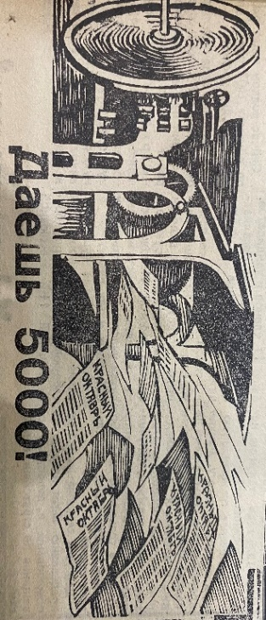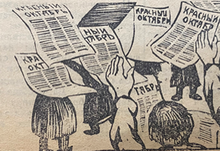
Илл. 1. Даешь5000 подписчиков Илл. 2. Каждому в руки номер

Статьи «Селькория и рабкория, поддержи газету!», «Что нужно знать, чтоб в газету написать» рассказывают о важной роли селькоров и рабкоров в работе издания. Газета – друг крестьянина и рабочего, проводник всего нового, сеятель культурных знаний. Селькоры и рабкоры строители советской печати, проводники культуры не только в своих статьях изживают недостатки, делятся достижениями, но и являются распространителями газеты в крестьянской и рабочей среде.
Международные новости представлены на второй странице газетного номера в двух статьях. «Международное положение СССР. СССР и Германия» рассказывает о подписании торгового договора между германским правительством и советским правительством. Глава германской делегации фон Кернер, 8-го октября выехал из германской столицы в Москву. В статье «Товарищ Чичерин за границей» ведётся обсуждение поездки Чичерина в Польшу и Германию.
Рубрику «Рабочая жизнь» подготовил Селькор № 61, в которой он освещает события на Печерском асфальтовом заводе. Завод вырабатывает асфальтовую мастику и переваривает гудрон. Работает на заводе до 500 рабочих, из них постоянных до 35 – человек, а остальные временно. Работа на заводе производится беспрерывно в три смены, средний заработок рабочего около 30 рублей в месяц, работа сдельная. Рабочим выдается спецодежда, все рабочие и служащие застрахованы в Райстрахкассе. При заводе имеется амбулатория с одним фельдшером и акушеркой.
В рубрике «Деревенская кооперация», корреспондент под псевдонимом Эн рассказывает об укреплении потребительской кооперации. Потребительская кооперация – это мост между городом и деревней. Город производит для деревни необходимые ей товары, а кооперация передаёт их потребителю – крестьянину. От неё зависит снабжение деревни всеми необходимыми городскими товарами. Справляется ли с этой задачей потребительская корпорация нашего уезда? Наблюдаются случаи высоких накладных расходов, плохого подбора товаров, недобросовестного отношения к работе со стороны кооператоров, обсчитывание и грубое отношение приказчиков к покупателям. Нужно, как можно чаще проверять работу кооператоров, заставлять их отчитываться о своей работе перед пайщиками.
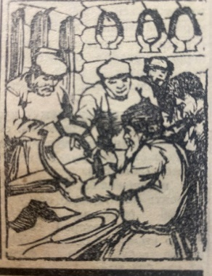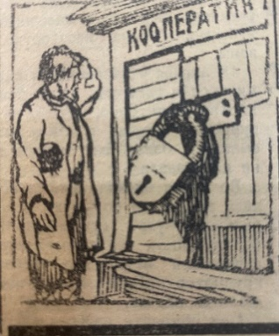
Илл. 3. Торговля в кооперативе Илл. 4. Закрытие кооператива
Традиционная рубрика «Сельское хозяйство», рассказывает о том, как необходимо ухаживать за землей и скотом. В селе Балашейка, Сызранской волости, крестьяне осознали вред от пастьбы и вынесли запрещение пастьбы скота на озимых до морозов. С этой целью балашейцами нанят караульщик, который два раза в день объезжает озимые посевы. Балашейцы должны быть примером для всех! От неразумного ведения хозяйства в прошлом, на землях села Коптевки, Сызранского уезда, образовались сыпучие пески, которые следовало бы засадить шелюгою. Коптевцы не берегут плодородные земли. Такое хозяйствование на земле – не разумно.
В номере прослеживается тема беспризорных детей. В рубрике «Позаботьтесь о детях!» селькор пишет, что в Барановском обществе села Новоспасского беспризорные дети до сих пор ходят со двора на двор, питаясь по очереди. Условия питания для беспризорных неважные.
Завершает номер традиционная рубрика объявлений: при Сызранском отделении госбанка 5 октября 1925 года открыта государственная Трудовая Сберегательная Касса №1019.

Публикацию подготовила Наталья Чалдаева.

